Здравствуйте!
Отчет по созданию веб-сайта "Мир животных"
Цель работы
Создать веб-приложение на Flask с использованием блюпринтов (blueprints) для модульной структуры сайта.
Что было сделано
1. Установка и настройка окружения
- Установлен Python и PyCharm
- Создано виртуальное окружение (`.venv`)
- Установлен Flask и необходимые зависимости

2. Создание структуры проекта

animalhomework/
├── main.py # Главный файл приложения
├── routes/ # Папка с блюпринтами
│ ├── __init__.py
│ ├── main.py # Блюпринт для главной страницы
│ ├── cats.py # Блюпринт для страницы кошек
│ └── dogs.py # Блюпринт для страницы собак
└── templates/ # HTML шаблоны
├── base.html # Базовый шаблон
├── index.html # Главная страница
├── cats.html # Страница с кошками
└── dogs.html # Страница с собаками
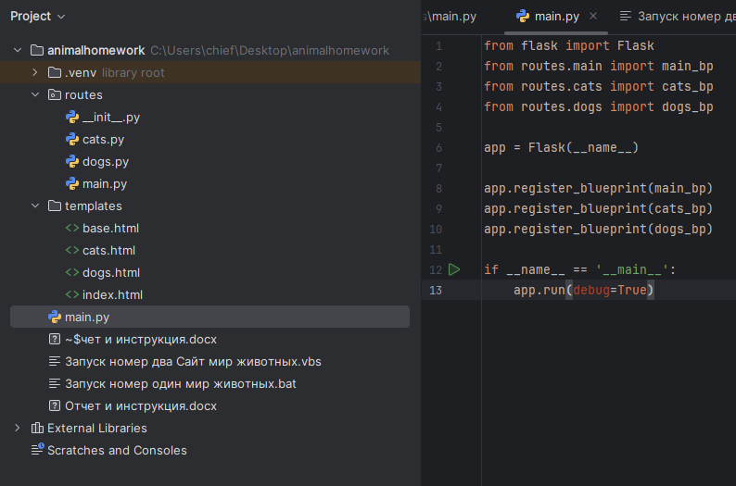
Рисунок 1. Структура проекта
3. Реализация функционала
- Главная страница – приветствие и навигация по разделам
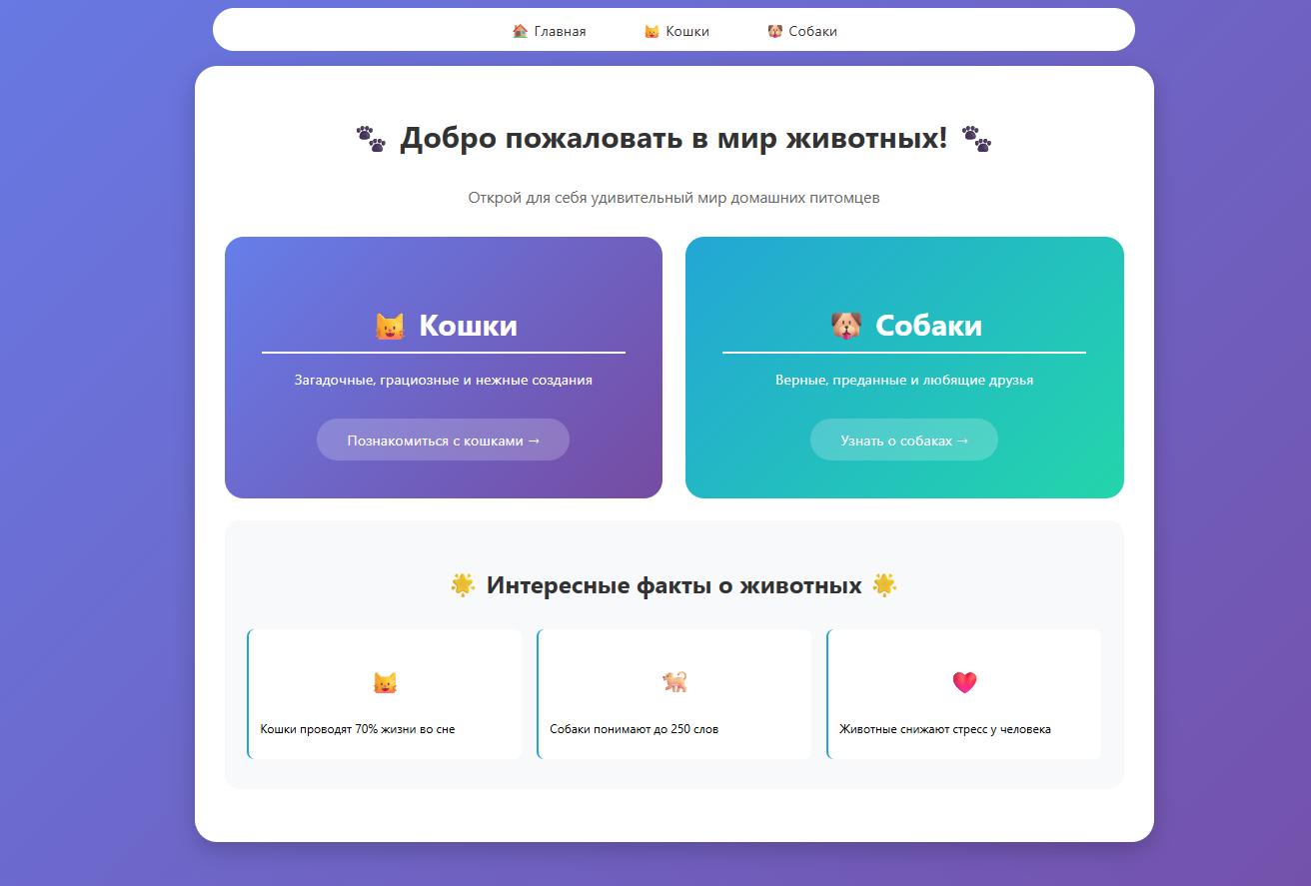
Рисунок 2. Главная страничка
- Раздел "Кошки" – информация о породах (Мейн-кун, Сиамская, Британская, Сфинкс, Персидская) и советы по уходу
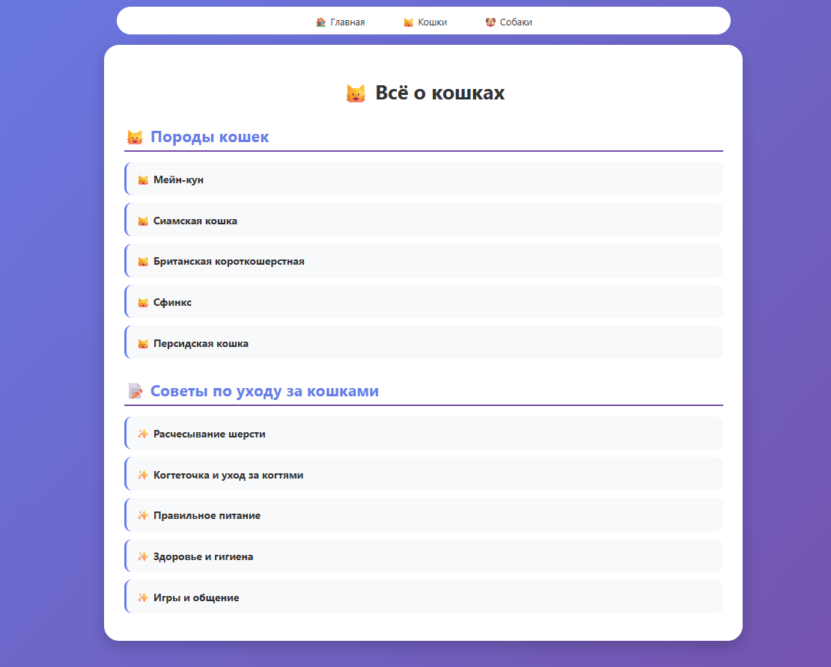
Рисунок 3. Раздел "Кошки"
- Раздел "Собаки" – информация о породах (Лабрадор, Овчарка, Йорк, Хаски, Такса, Золотистый ретривер) и советы по дрессировке
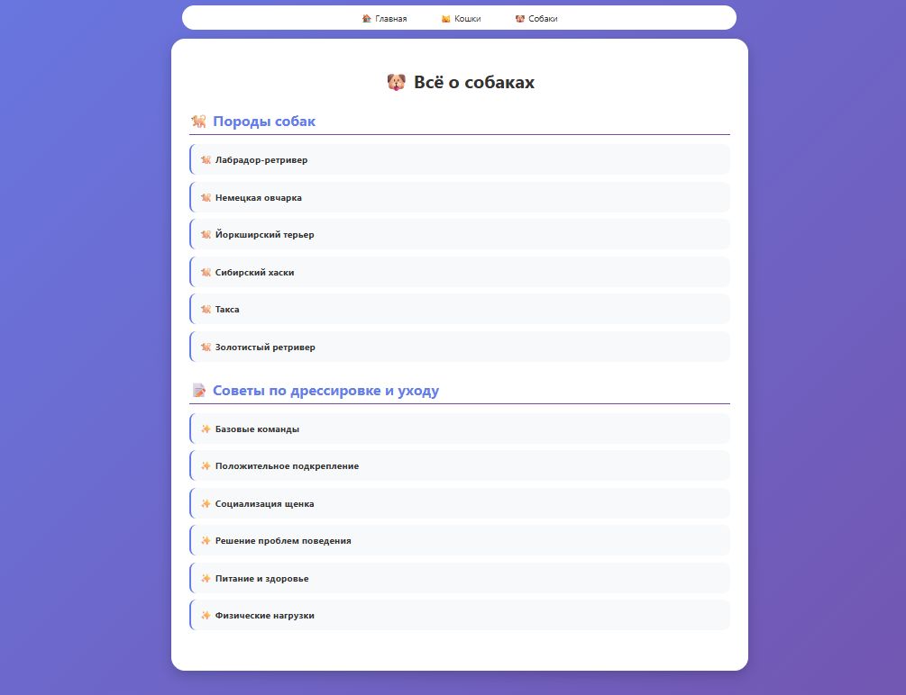
Рисунок 4. Раздел "Собаки"
- Интерактивные элементы – при клике на породу или совет открывается подробная информация, предыдущий раздел автоматически закрывается
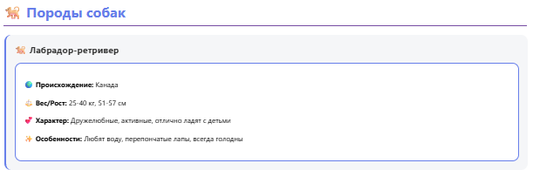
Рисунок 5. Графический дизайн
4. Дизайн и оформление
- Красивый градиентный фон
- Адаптивный дизайн для разных устройств
- Использование эмодзи для наглядности
- Удобная навигация по сайту

Результат
- Создан полноценный информационный сайт о домашних животных, который:
- Работает на локальном сервере
- Имеет удобную структуру с блюпринтами
- Содержит подробную информацию о породах кошек и собак
- Обладает приятным и современным дизайном
- Легко запускается одним нажатием

Вывод
В ходе работы были изучены основы веб-разработки на Flask, создание блюпринтов для модульности приложения, работа с HTML-шаблонами и их наследование, а также основы верстки и дизайна. Полученные навыки позволяют создавать полноценные веб-приложения с удобной структурой. Я все поняла.

ИНСТРУКЦИЯ!
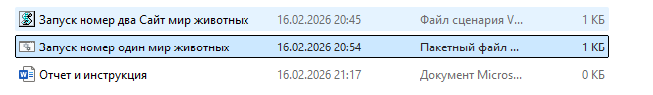 Запускаем сначала вот эту штучку, оставляем её открытой, потом запускаем вот это:
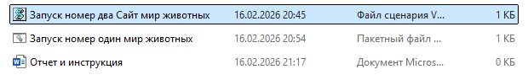
И по идее все должно работать

